谁先走（学习单）
- 你认为公平吗？
- 、口袋里有3个红球和5个黄球，这些球除颜色外完全相同，任意摸出一个，摸到红球小明先走，摸到黄球小华先走，你认为游戏公平吗？为什么？
- 、口袋里有4个红球，再放入（ ）个黄球，游戏也是公平的。
- 、小明和小华做摸球游戏，每次任意摸一个球没然后放回摇匀，每人摸10次，摸到白球小明得1分，摸到黄球小华得1分，摸到其他颜色的球二人都不得分。你认为从哪几个口袋里摸球是公平的。
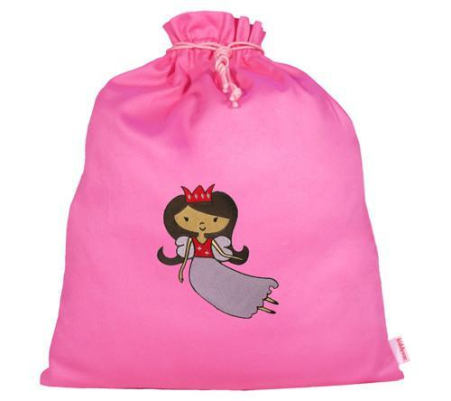
2个白球
1个黄球
2个蓝球
3个白球
2个黄球

1个白球
1个黄球
3个红球

3个白球
3个黄球
1个红球
2个蓝球
2、你能用转盘来为小明和小华设计一个公平的游戏吗？
游戏规则：

- 选出点数是1和2的扑克牌各两张，反扣在桌面上，与你的同桌一起做下面的游戏。
游戏规则：
⑴每次摸两张，然后放回去，另一个人再摸；
⑵两张牌的点数和大于3，一方赢；小于3，另一方赢。

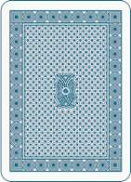

- 淘气对笑笑说：“我们做游戏，我抛3次硬币，如果全是正面向上你得10分，其他情况我得5分，得分多者获胜。”你是笑笑，你会答应吗？为什么？

